ШАНОВНІ МОЛОДІ НАУКОВЦІ!  Ректорат та студентське наукове товариство Хмельницького кооперативного торговельно-економічного інституту запрошують Вас узяти участь у роботі VІIІ Міжнародної науково-теоретичної інтернет-конференції молодих учених, аспірантів, студентів, «Творчий пошук молоді – курс на ефективність», яка відбудеться 21 березня 2017 року у Хмельницькому кооперативному торговельно-економічному інституті.  МЕТА КОНФЕРЕНЦІЇ:  - популяризація наукових знань та пропаганда досвіду студентської науково-дослідної роботи;  - сприяння поглибленому вивченню та засвоєнню дисциплін навчального плану;  - залучення студентства до наукової діяльності;  - обмін досвідом та ідеями між молодими науковцями;  - стимулювання творчої діяльності студентської молоді.  АДРЕСА ОРГКОМІТЕТУ  29013, м. Хмельницький,  вул. Кам’янецька, 3, каб. 227  тел. (0382) 65-61-22, факс 79-55-68  E-mail: xktei.nauka1@ukr.net | НАПРЯМИ РОБОТИ КОНФЕРЕНЦІЇ:  1. Інноваційний розвиток економіки: проблеми та перспективи  2. Облік і аудит: проблеми теорії, методології і організації  3. Функціонування фінансового сектору економіки в умовах євроінтеграційних процесів  4. Теоретичні і практичні аспекти сучасного товарознавства  5. Менеджмент економічних процесів  6. Маркетинг в системі торгівлі, готельно-ресторанного та туристичного бізнесу  7. Інноваційні технології в туристичному та готельно-ресторанному бізнесі  8. Методологічні аспекти розвитку кооперації України  До участі у конференції запрошуються представники загальноосвітніх та вищих навчальних закладів.  ЗА ДОВІДКАМИ ЗВЕРТАТИСЬ  Відділ наукової роботи: тел. (0382) 65-61-22  Керівник відділу наукової роботи –  Муравський Сергій Анатолійович,  тел.0969509018  Участь у роботі конференції безкоштовна! | Бажаючим взяти участь у роботі конференції необхідно до 20 березня 2017 року надіслати на адресу Оргкомітету:  - заповнену заявку;  - електронний варіант тез (формат „Прізвище”.doc.) – надіслати на адресу електронної скриньки: xktei.nauka1@ukr.net.  ЗА РЕЗУЛЬТАТАМИ КОНФЕРЕНЦІЇ БУДЕ СФОРМОВАНО ЕЛЕКТРОННИЙ ЗБІРНИК ТЕЗ, ЯКИЙ БУДЕ РОЗМІЩЕНИЙ НА САЙТІ ІНСТИТУТУ  ЗАЯВКА  учасника VIІІ Міжнародної науково-теоретичної інтернет-конференції молодих учених, аспірантів, студентів  „Творчий пошук молоді - курс на ефективність”  Прізвище, ім’я, по батькові ________________________  Вищий навчальний заклад  (повна назва та адреса ) __________________________  Факультет, курс_________________________________  Прізвище, ім’я, по батькові керівника, науковий ступінь, вчене звання, посада ____________________________  Назва секції ____________________________________  Адреса для листування, е-mail,  телефон __________________________________ __  Назва доповіді __________________________________  Підпис учасника конференції ______________________  Дата заповнення ________________________________  Мови конференції - українська, англійська  польська, російська.
ВИМОГИ ДО ОФОРМЛЕННЯ ТЕЗ ДОПОВІДЕЙ  Тези доповідей подаються в електронному вигляді (на диску чи вкладеним файлом електронною поштою).  Друкований текст у редакторі WORD; обсяг тез доповіді – 2-3 повних сторінки; формат аркуша А4; шрифт Times New Roman Cyr; кегль 14; міжрядковий інтервал 1,5; абзацний відступ 1,0; поля: всі по 20 мм; вирівнювання по ширині.  Література подається загальним списком у кінці, кегль 12. Перелік джерел складається за абеткою. У тексті тез посилання на літературу беруться у квадратні дужки. Посилання на раніше неопубліковані праці не допускаються.  У першому рядку розміщується назва доповіді (по центру великими літерами) – шрифт Times New Roman Cyr, кегль 14 жирний; нижче – прізвище, ім’я, по батькові автора, за ним – прізвище, ім’я, по батькові керівника роботи, науковий ступінь, вчене звання, посада – шрифт Times New Roman Cyr, кегль 14; назва організації (повна).  Для електронної пошти формат вкладеного файлу з текстом доповіді *.doc або *.rtf Назва файлу: прізвище автора англійськими літерами (не більше 8 символів). На диску зазначається прізвище автора і версія Word. | Методи оцінки та відбору працівників  Іванова О.О.,  студентка групи ТМ-933  Хмельницького кооперативного коледжу ХКТЕІ  Науковий керівник: Сидорчук І.В.,  к.е.н., доцент кафедри фінансів  Хмельницького кооперативного  торговельно-економічного інституту  Рішення кадрових питань в умовах ринкових відносин і ринку робочої сили набуває особливо важливого значення, тому що….  Список використаних джерел  - Балабанова Л. Управління персоналом: Навчальний посібник / Людмила Балабанова - К.: Професіонал, 2006. - 511 с.  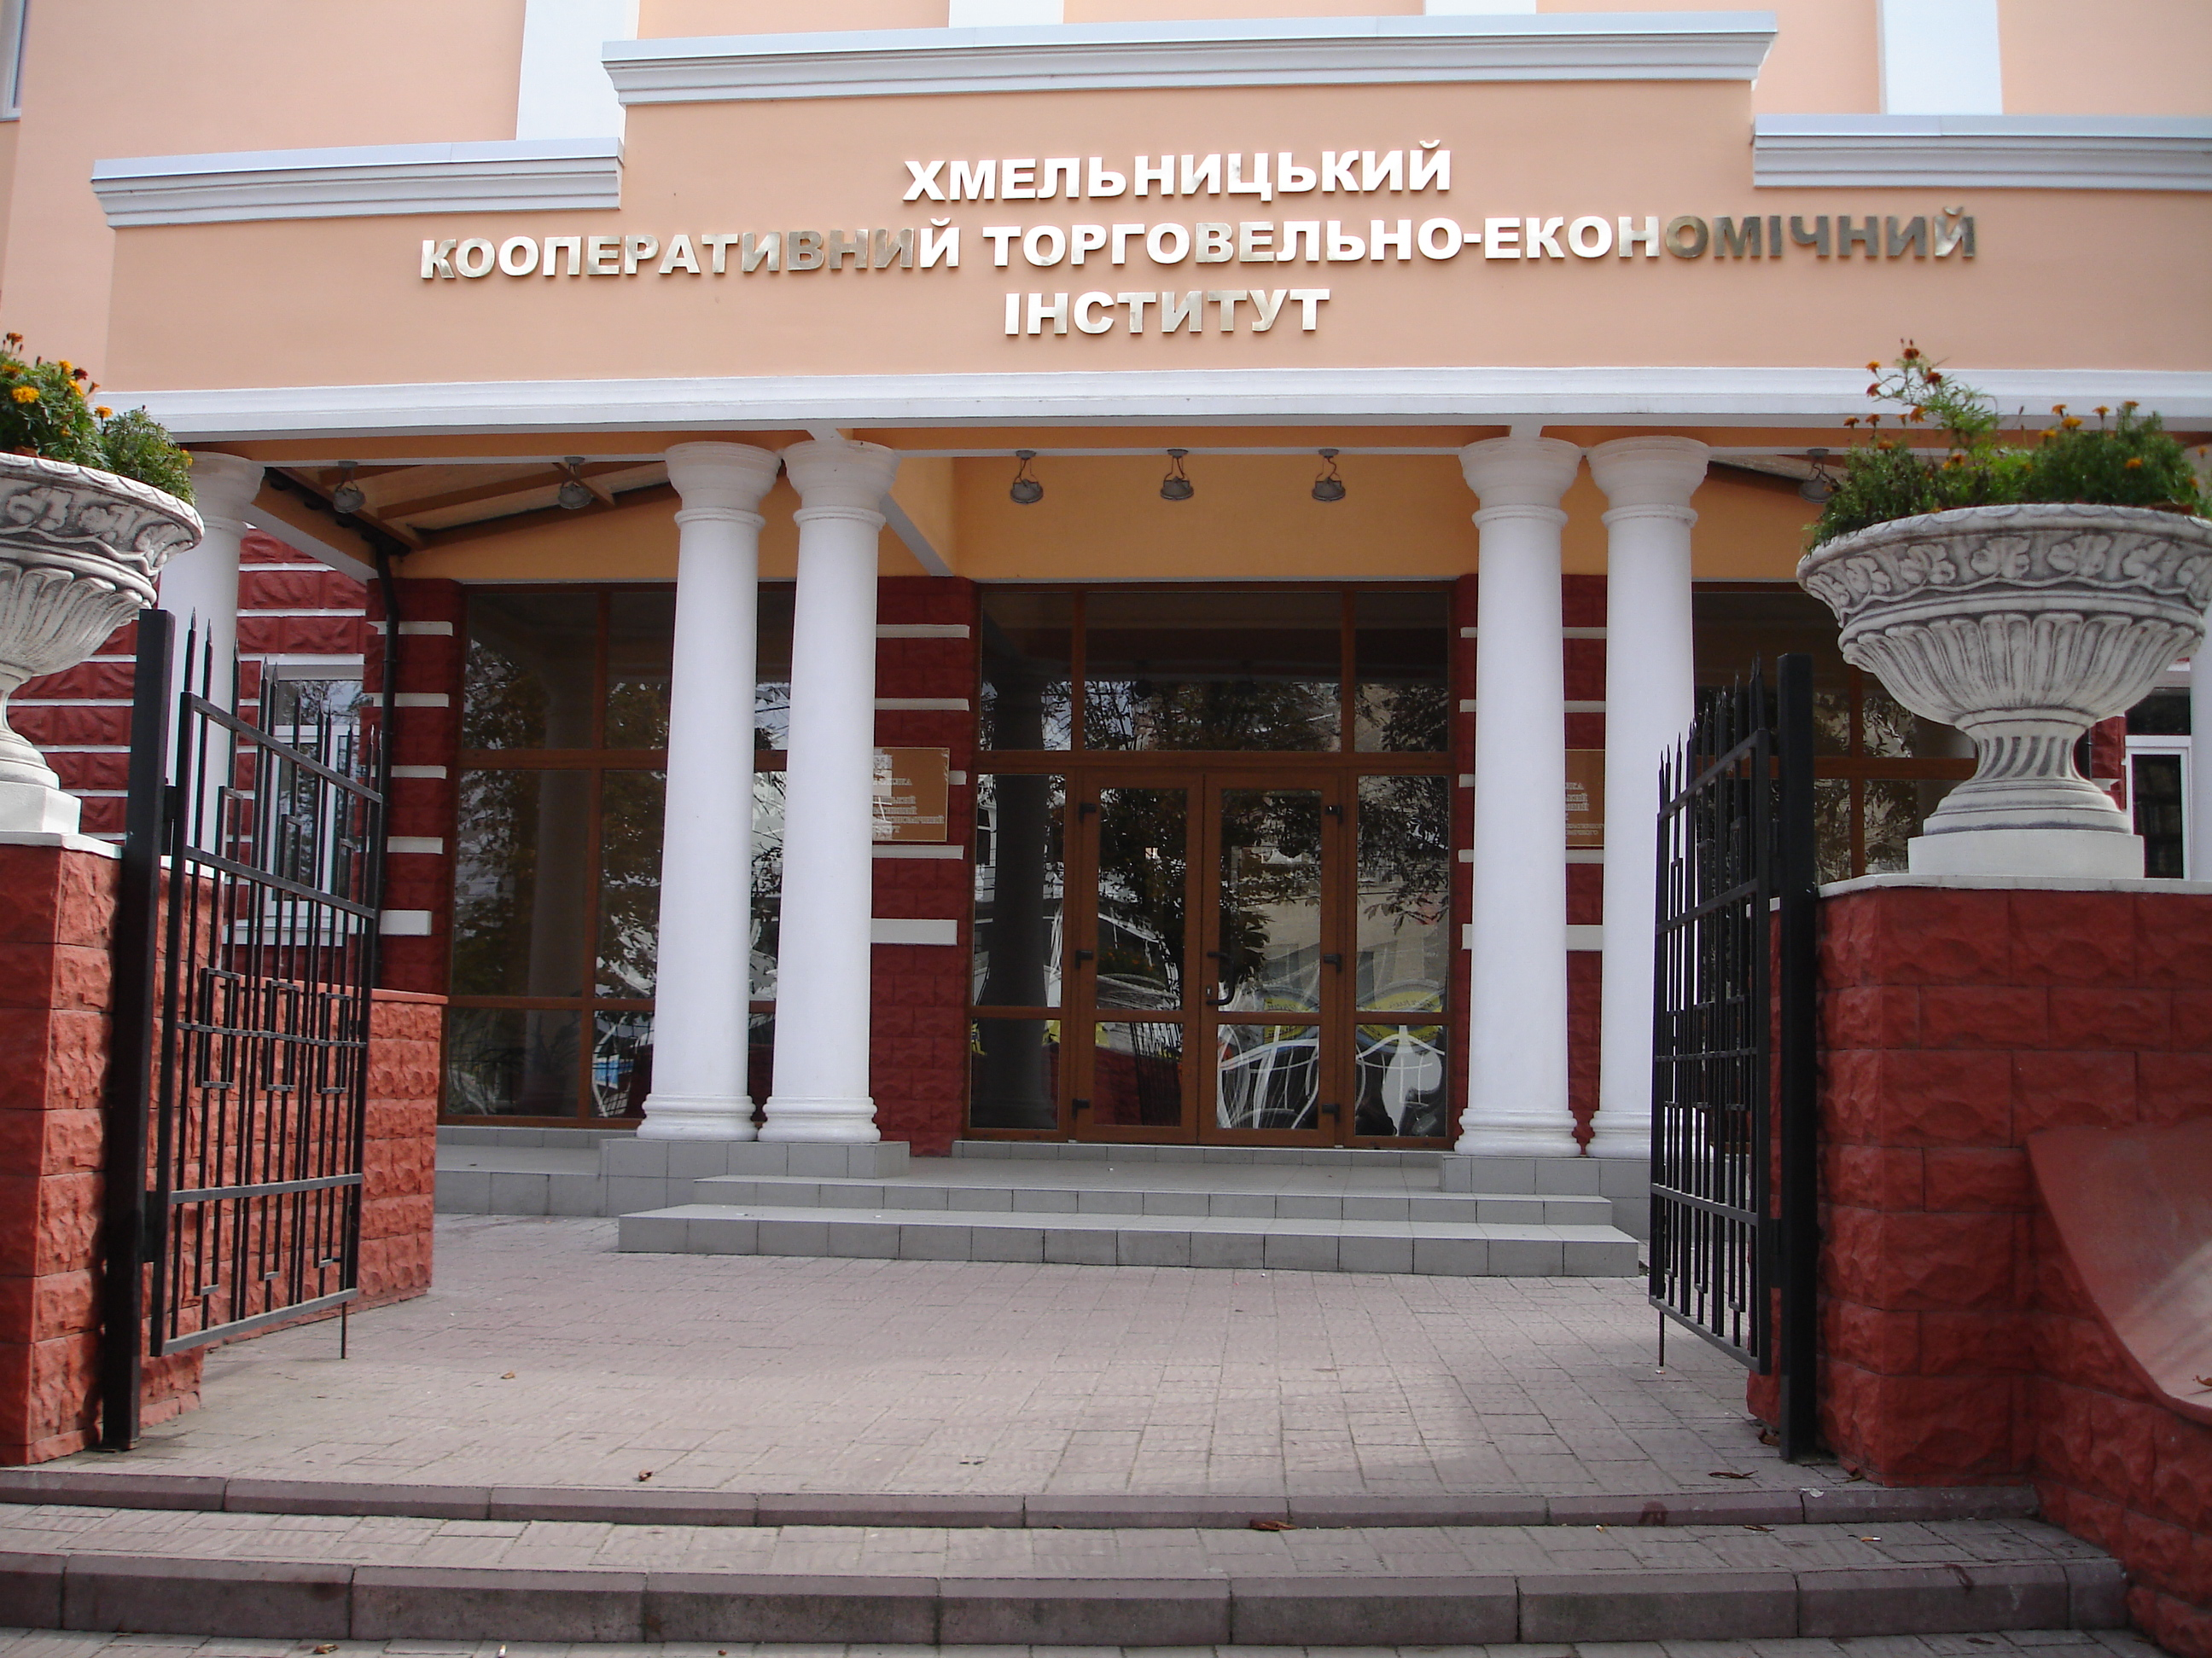 | МІНІСТЕРСТВО ОСВІТИ І НАУКИ УКРАЇНИ  УкРКоопспілка  Хмельницький кооперативний  торговельно-економічний інститут  Хмельницька обласна державна адміністрація  Хмельницька обласна спілка споживчих товариств  Управління молоді та спорту  Хмельницької міської ради  Вища школа туризму  та готельного менеджменту  (м. Гданськ, Республіка Польща)  Вища комерційна школа  ім. Болеслава Марковського  (м. Кельці, Республіка Польща)  Білоруський торговельно-економічний  університет споживчої кооперації  (м. Гомель, Республіка Білорусія)  Кооперативно-торговельний університет Молдови  (м. Кишинів, Республіка Молдова)  VIІІ Міжнародна  науково-теоретична інтернет-конференція  молодих учених, аспірантів,  студентів  ТВОРЧИЙ ПОШУК МОЛОДІ –  КУРС НА ЕФЕКТИВНІСТЬ  21 березня 2017 року  ІНФОРМАЦІЙНИЙ ЛИСТ  м. Хмельницький

